Capitulo 6

Últimos servicios misionales

59 a 64 ó 67

Desde que Pablo se convirtió hacia el año 36 hasta su llegada preso a Roma pasaron unos 25 o 30 años. Le quedaban menos de 10 años, según su martirio fuera hacia 64 o hacia el 67 y según diversas de interpretaciones de esos años oscuros en su biografía.

La tradición y testimonios difusos del siglo II y III coinciden en tres elementos de referencia: un viaje largo hecho a sus cristiandades de Oriente, donde llegó a ser de nuevo encarcelado, un viaje antes deseado hacia Iberia y un tiempo de regreso a Roma, en donde murió en los finales de la persecución de Nerón.
Muy escasas y confusas son las referencias y muy ambiciosas son las posibilidades. Se sabe que fue detenido en Jerusalén y llevado a Roma. Pero, ¿qué ocurrió realmente después de ese periodo? Lo único que parece absolutamente seguro por la confluencia de testimonio uniformes es que, después de liberado en Roma, siguió haciendo viajes misionales.
San Pablo en Roma
La persecución de Nerón, 64-68, fue desde el incendio de Roma hasta la muerta del tirano. Fue la primera y una de las más crueles e implacables que se centró en los cristianos, que habían crecido en número en Roma en décadas anteriores. Quizá fue la más temprana y selectiva contra los pertenecientes a la creencia cristiana. La última de Diocleciano en el silo III sería la más cruel.
El historiador Cornelio Tácito escribió a principios del siglo II los datos básicos de ese acontecimiento cruento y ajeno a las costumbres romanas.
La ambigüedad sobre esos años de la figura tan decisiva como fue la de San Pablo ha suscitado en los especialistas bíblicos un deseo de investigar y de clarificar. Pero, a pesar de las muchas opiniones y búsquedas, resulta casi imposible dar algunas conclusiones que sean indiscutibles.
Teniendo en cuenta datos bíblicos (de sus epístolas), de algunas evidencias arqueológicas, y de las fuentes literarias de los primeros siglos, incluidos algunos libros apócrifos y patrísticos, se pueden resumir las conclusiones siguientes: hubo un tiempo en Roma, hubo algunos viajes por Oriente, acaso estuvo en un viaje en Iberia, casi con seguridad en la ciudad de Tarraco Nova y terminó su vida en Roma.
1. Años posteriores a su libertad en Roma (hacia el 62)
Para los últimos años de la vida de Pablo , fuera de las noticias de Clemente Romano, nos hallamos reducidos a indicaciones incidentales en varias cartas pastorales, cuya autenticidad es muy discutida. La mayoría de los críticos liberales opinan que Pablo fue ejecutado durante la persecución de Nerón, en el año 64 o en el 67. Los autores que admiten la autenticidad de las pastorales, suponen, muchos, un viaje a España y, generalmente, un viaje a Oriente.
Recorrió de Oriente, después de liberado, algunas comunidades del Grecia y acaso de Asia, sin poder precisar su número y la duración. ¿Qué hacía en esas visitas? Lo que él sabía hacer: alentaba, animaba en las iglesias locales, resolvía interrogantes, trabajaba para tener recursos para los viajes y las limosnas, escribía algunas cartas a comunidades visitadas anteriormente y hacia alguna ayuda milagrosa a enfermos.

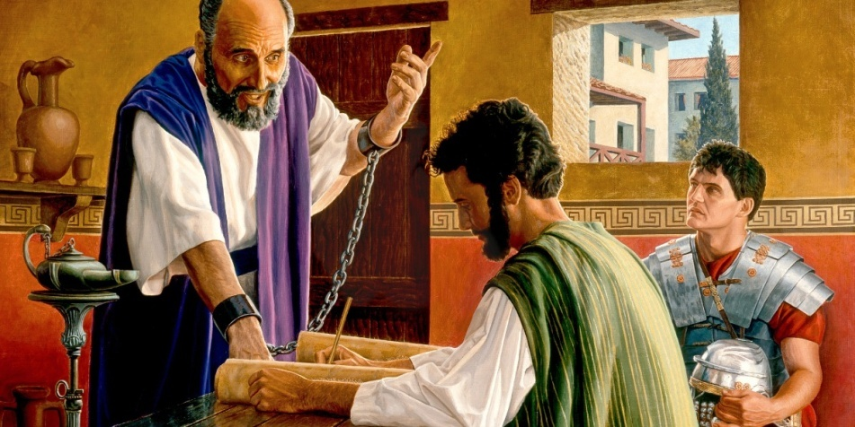

De los años 61 a 63 es muy probable que vivió San Pablo en Roma, parte en prisión y parte en una especie de libertad condicional y vigilada, en una casa particular. Eso le permitió crear muchos adeptos. En el transcurso de este primer cautiverio romano escribió por lo menos tres de sus cartas: la Epístola a los Efesios, la enviada a los Colosenses y la Epístola a Filemón.

¿Fue a Oriente antes de ir a Iberia o al revés? Las dos cosas son posibles.
2. ¿Es posible y probable su viaje a Iberia?
En concreto a Tarraco Nova (Tarragona) según la tradición, llegando incluso a alguna judería de la cuenca del Ebro, tal vez hasta llegar a César Augusta (Zaragoza). En la Carta a los Romanos, el apóstol explicaba su firme intención de llevar el Evangelio a Hispania o Iberia, después del paso por Roma.
Si la escribió antes de su ida a Jerusalén, sus planes se vieron cortados al ser detenido. Con todo llegó detenido a Roma, después de tres meses de accidentada navegación; y tuvo ocasión de planificar el viaje siguiente.
Fue liberado al fin y pudo hacer el viaje para alejarse de aquellos judíos romanos que le menospreciaron o de los cristianos que no era de los que él había “engendrado en Cristo”, pero a los que estaba muy agradecido por lo que le ayudaron en el tiempo en que estuvo con cadenas.
Pero hay algunos datos que dan la impresión de que a Iberia no fue de inmediato. Su viaje a Iberia no ofrece ninguna razón para pensar que se realizó de inmediato, cuando se liberó de la prisión de Roma, aunque es posible. El testimonio más antiguo que se conserva sobre el final de la prisión de Pablo es la Primera carta de Clemente a los Corintios, escrita en los finales del siglo I, donde dice que Pablo fue exiliado, y también que llegó “hasta el límite de Occidente”, sin que se añada nada más al respecto.
Es difícil que fuera a Iberia por una orden de destierro (exiliado), pues la costumbre romana de desterrar no era fácil para personas del pueblo y para esclavos o libertados. Se reservaba para personajes significativos que podían ser perjudiciales si se quedaban en la ciudad. Pensar que Pablo fue allí obligado es poco aceptable.
Los datos bíblicos indican que Pablo tuvo el decidido propósito de anunciar el evangelio en España; los datos extrabíblicos demuestran con testimonios que realizó efectivamente su proyectado viaje. Cuando en el año 58 escribe desde Corinto su carta a los Romanos, les manifiesta que, “desde hace ya bastantes años », tiene el decidido propósito de visitarlos, pero que lo hará de" pasada, porque su verdadera finalidad es la de, a través de ellos, dirigirse a España, y espera realizar este viaje apenas entregue en Jerusalén las limosnas recogidas en Macedonia y Acaya (Rom 15, 22-26 y28).

Pero, inesperadamente, se interrumpe su labor unos cinco años de prisión entre la de Cesarea y la de Roma, adonde llega a principios del 61 y donde queda absuelto a los dos años de estancia. Ni en las cartas pastorales ni en el libro de los Hechos (sin terminar) hay más datos sobre el particular, si bien su apelación al César (Hechos 2. 5 - 10) pudiera explicarse, no sólo por el deseo de obtener la libertad, sino más bien por ser Roma camino obligado para su proyectado viaje a España.

A pesar de ello, si los datos bíblicos no dicen más, los testimonios históricos sobre la realización de este viaje son irrefutables. San Clemente de Roma escribe, en el año 96, que Pablo murió después de haber llegado «hasta los límites extremos de occidente»,

¿En Tarragona?

Quedan dudas si la idea de Pablo es el norte o el sur, la tarraconenes o la bética, de lo que se llamaba Iberia o Hesperia. Un datos no menos valioso que el de San Clemente, es el de Muratori, texto arcaico del año 170, descubierto por este historiador bíblico en el siglo XVII. Se alude en ese documento a que Lucas no pudo contar en sus libros de los Hechos la prisión de Pedro y el viaje de Pablo cuando fue de Roma a España, por no haberlos presenciado.

La explicación de estos textos es sólo la existencia de ese viaje sin poder sacar consecuencia y datos más precisos.
El documentos apócrifo Actas Petri cum Simone alude a ese viaje al final del mundo en fechas difíciles de precisar, pero cercanas al siglo III. También están en tiempos posteriores, aunque no lejanos, los testimonios de muchos Padres, como san Atanasio, San Cirilo de Jerusalén, San Epifanio y San Juan Crisóstomo o San Efrén que aluden todos de una u otra manera al viaje del Apóstol a la lejana Iberia, alabando su afán misionero y resaltando su valor modélico en la Iglesia de Jesús.

Es inútil querer interpretar estos pasajes como si no se fundaran en la realidad objetiva y aludieran solo a las intenciones no realizadas; es decir en el
solo deseo manifestado por el apóstol a los romanos; la forma en que hablan estos Padres es totalmente afirmativa del hecho de la venida de Pablo a España y no solo de la posibilidad.

La diversa geografía en que escriben delata que son relativamente independientes entre sí. Es del todo inadmisible pensar que todos ellos hayan obtenido sus noticias por los datos de Clemente de Roma o del fragmento de Muratori.

Por consiguiente, hay una tradición segura, durante los cuatro primeros siglos del cristianismo, atestiguada por documentos históricamente ciertos, de que Pablo realizó sus deseos de venir a evangelizar a España.

Por otra parte, la plena romanización de España, especialmente de la Bética, y también de la Tarraconense, por el comercio activo y por las figuras políticas y sociales que pasaron por la península ibérica hacía a este lugar del Mediterráneo, al igual que Egipto y Siria, terreno muy familiar y romanizado. Por lo tanto muy apto para viajes u relaciones de todo tipo y , en consecuencia, muy conocido por San Pablo.

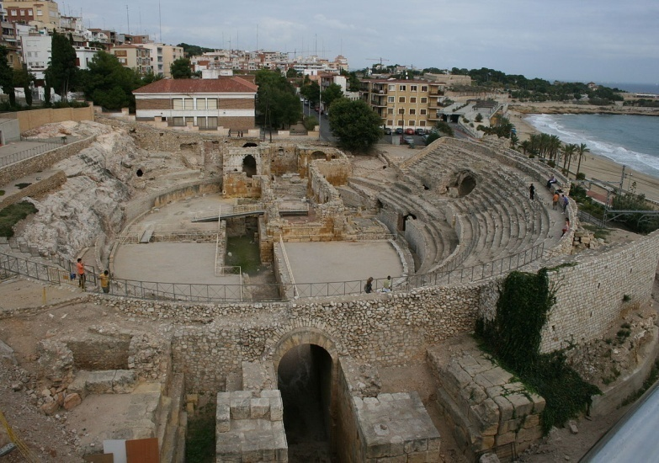

Y la vitalidad de la iglesia española, a cuyo sentir apelaba también san Ireneo como seguro testimonio de la primitiva fe cristiana, supone el origen apostólico de nuestra iglesia, siendo Pablo quien mejor pudo darle tal origen. Con razón, pues, se considera a San Pablo uno de los elementos constructores de esa objetiva realidad cristiana

3. Estuvo un tiempo por Oriente
Si Pablo no marchó al ser liberado para Iberia, es muy seguro que sí lo hizo para el Oriente. Ante la falta de acusadores formales, el tribunal al que debía acudir no actuó y de alguna manera Pablo fue liberado. Es muy probable que aprovechó pronto por marchar hacia los terrenos que él conocía bien, acaso a Corinto, con cuyo puerto había rápidas y excelentes comunicaciones casi diarias por barco, como puerto de actividad comercial que se tenía en él.
Si prefirió ir por Oriente fue en esos dos o tres años cuando anduvo por Creta, Iliria y Acaya. De este período podrían ser dos cartas, la primera Epístola a Timoteo y la Epístola a Tito.
Estando en Tróade, fue nuevamente detenido por denuncia de un falso hermano. Acaso fue desde alguna cárcel donde escribió la más conmovedora de sus cartas, la segunda Epístola a Timoteo, en la que expresa su único deseo: sufrir por Cristo y dar junto a Él su vida por la Iglesia. Y donde también refleja el abandono en que quedó por parte de los más amigos.
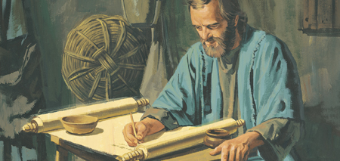
Si su viaje no fue a Iberia desde Roma, es posible que encontrara una oportunidad de ir por barco al puerto de Tarraconova desde otro puerto, pues la navegación de barcos comerciales desde Corinto y Efeso, era también frecuente además y suponía una par de días más que desde Roma. Por lo tanto todo era posible.

¿Cuánto tiempo estuvo en la península? No parece que fue mucho. Es posible que visitara algunas de las comunidades de la cuenca del Ebro. Es mucho suponer que llegó hasta la César Augusta (Zaragoza), a pesar que su desea era llegar el fin del mundo (Finis-tarrae)

Sea desde Oriente o desde Occidente, Pablo regresó a Roma hacia los comienzos de la persecución de Nerón. No es posible decir si fue testigo del incendio de roma o llegó después.

¿Regreso a Roma al comenzar la persecución de Nerón como apoyo moral a los hermanos perseguidos? Dado su carácter impulsivo es posible que así fuera. Lo probable es que en Roma estuvo un tiempo hasta que fue detenido como cristiano y, según la tradición, encerrado en horrenda cárcel.

Vivió los últimos meses de su existencia iluminado solamente por esta esperanza sobrenatural y esperando ser llevado a las fieras o crucificado, aunque, siendo ciudadano romano, no podía legalmente ser castigado con ninguna de las dos opciones a las que arrastraban a los mártires vulgares y en ocasiones a los nobles.

En circunstancias desconocidas y bastante oscuras, fue condenado a muerte; según la tradición, como era ciudadano romano, fue decapitado con la espada. Ello ocurrió probablemente en el año 67 d. C., no lejos de la carretera que conduce de Roma a Ostia. Según una tradición atendible, la abadía de las Tres Fontanas ocupa exactamente el lugar de la decapitación.

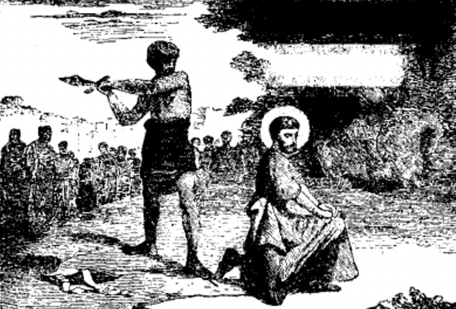
Los testimonio sobre su muerte y sepultura se diversificaron desde los primeros siglos, con admirables coincidencias que acrecienta la autenticidad de los datos, aunque no son muchos.
En general, según la tradición romana, Pablo fue decapitado fuera de la ciudad, ad Aguas Salvíæ (hoy «Tre Fontane»), probablemente el año 67, y sepultado en un cementerio privado de la via Ostiense
Ignacio de Antioquía señaló el martirio de Pablo en su Carta XII a los efesios, escrita en la primera década del siglo II. ​La tradición suele asociar la muerte del Apóstol al mismo tiempo que la de Pedro, hacia el años 64 el uno y el 67 el otro.
La persecución de Nerón llego a su periodo más sangriento hacia el 67. Al menos es lo que sugiere Eusebio de Cesarea, quien acredita que fue en Roma, del mismo modo que afirma que Pedro fue crucificado con la cabeza hacia abajo.
Tertuliano describe que Pablo tuvo una muerte muy parecida a la de Juan el Bautista. Dice “¡Cuán feliz es su iglesia, en la cual los apóstoles derramaron toda su doctrina junto con su sangre! ¡Donde Pedro soportó una pasión como la de su Señor! Donde Pablo ganó su corona en una muerte como la de Juan (el Bautista)
Dionisio de Corinto, en carta a la iglesia de Roma (166-174 d.C.), declara que Pablo y Pedro sufrieron el martirio en Italia. Lactancio nos relata en su obra “Sobre la muerte de los perseguidores” (318 d.C.) lo siguiente: “El tirano Nerón fue el primero en perseguir a los siervos de Dios. Él crucificó a Pedro y él mató a Pablo”.
Y San Jerónimo, en De los varones ilustres, hacia l año 392 afirma que "Pablo fue decapitado en el decimocuarto año de Nerón y que fue enterrado en la vía Ostia en Roma.​

Sepultura y culto de San Pablo

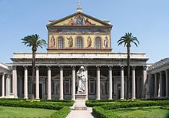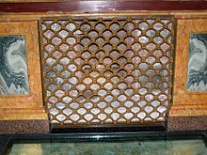
Tumba de San Pablo en la Basílica de San Pablo Extramuros.

La tradición situó el sepulcro del Apóstol en donde luego se edificó la Basílica de San Pablo Extramuros. Se supone con fundamento que la basílica se edificó en el lugar donde descansan los restos del Apóstol.
Entre las fuentes más antiguas que acreditan la veracidad del sepulcro localizado en la antigua vía Ostiensis está la primera afirmación en el presbítero Caius a fines del siglo II o principios del siglo III, y en un calendario litúrgico del siglo IV sobre el entierro de los mártires.
Se dice allí: Yo puedo mostrarte los trofeos de los Apóstoles; si quieres ir al Vaticano o a la vía Ostiense, encontrarás los trofeos de los fundadores de esta Iglesia. (Caius, citado por Eusebio de Cesarea, Historia eclesiástica II, 25:7)
Asimismo, en la Pasión de Pablo del Pseudo Abdías (siglo VI) se señala la sepultura del Apóstol «fuera de la ciudad […], en la segunda milla de la vía Ostiense», más precisamente «en la hacienda de Lucina», una matrona cristiana, donde más tarde se levantaría la basílica de San Pablo Extramuros.​
Via Laurentina
Hacia el siglo V, el texto apócrifo del Pseudo Marcelo, conocido bajo el título de "Hechos de Pedro y Pablo”, se señaló que el martirio de Pablo habría sido por decapitación en las Acque Salviae, en la vía Laurentina, hoy abadía delle Tre Fontane, con un triple rebote de su cabeza que aseguraba haber causado la generación de tres vías de agua. Esta noticia fantasiosa es independiente de todas las anteriores y tardía, lo que sugiere su carácter legendario.
Como último testimonio, el arqueológico, se puede decir que una serie de excavaciones realizadas en la basílica romana de San Pablo Extramuros desde 2002, un grupo de arqueólogos del Vaticano descubrieron en 2006 restos humanos óseos en un sarcófago de mármol ubicado bajo el altar mayor del templo.
La tumba data aproximadamente del año 390. Mediante la técnica de datación por medición del carbono14, pudo determinarse que los restos óseos datan del siglo I o II. En junio de 2009, el papa Benedicto XVI anunció los resultados de las investigaciones realizadas hasta ese momento y expresó su convicción de que, por los antecedentes, ubicación y datación, podría tratarse de los restos del Apóstol.
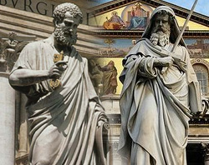
Pedro y Pablo en el Vaticano

